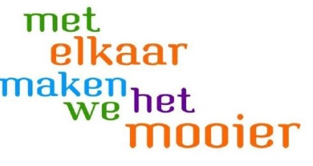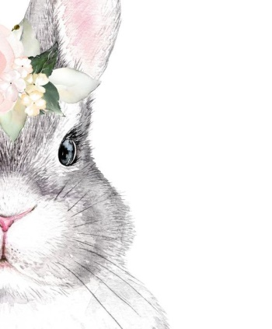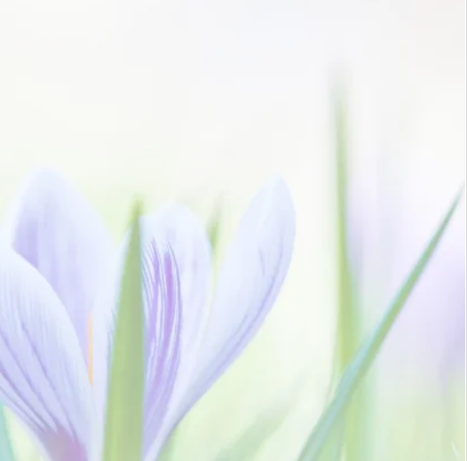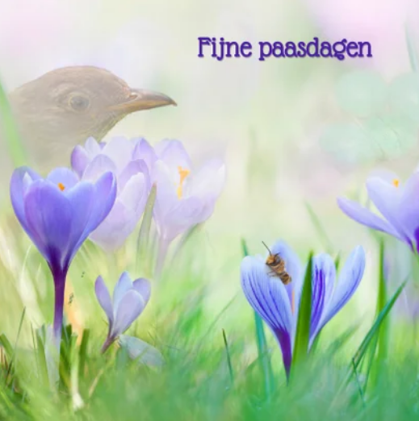

**Geniet van de mooie lentedagen**

**Als voorbode van betere tijden.**

**Hou vol, het einde komt steeds dichterbij**

**Dan weten we waarvoor we ons SAMEN**

**zo hard voor hebben ingezet.**

**Gerda ,Foke, Hannie, Nelly, Nieske**